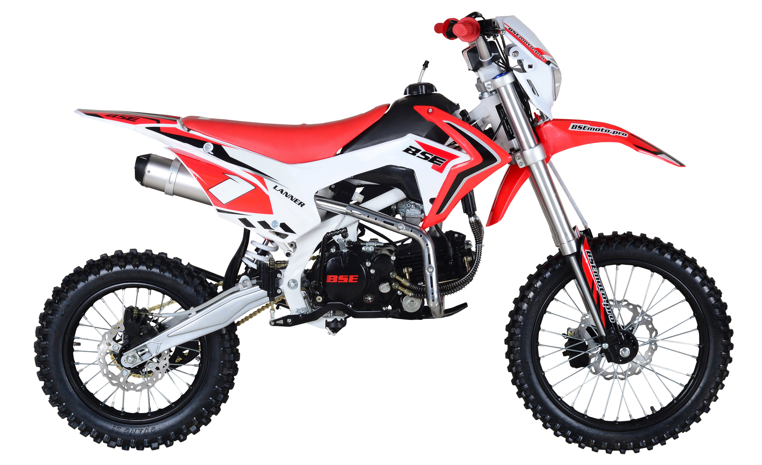

BSEmoto.pro PH10 LANNER Руководство по эксплуатации

ПРЕДИСЛОВИЕ

Поздравляем Вас приобретением и благодарим за выбор. Мы надеемся, что Вам понравится управлять питбайком. Уверены, Вы будете довольны. Данное руководство описывает особенности мотоцикла и содержит советы по его эксплуатации и управлению. Мы советуем вам ПРОЧЕСТЬ ИНСТРУКЦИЮ ПЕРЕД ТЕМ, КАК ВПЕРВЫЕ СЕСТЬ ЗА РУЛЬ МОТОЦИКЛА. Правильная эксплуатация и надлежащий уход обеспечат Вашу безопасность и сведут к минимуму риск возникновения аварий или несчастных случаев, продлят жизнь Вашего мотоцикла. Помните, мы всегда готовы предоставить Вам консультацию по управлению или сервису.

 |   Информация, изображения и технические характеристики, представленные в данном руководстве, основаны на новейшей информации о продукте, доступной на момент публикации. В связи с внедрением новых технологий и улучшений могут быть обнаружены расхождения между мотоциклом и руководством. BSEmoto.pro оставляет за собой право вносить изменения, не уведомляя об этом потребителей. |  |  |  |  |  | УСЛОВНЫЕ ОБОЗНАЧЕНИЯ
ПРЕДУПРЕЖДЕНИЕ
Этот знак указывает в инструкции пункты, несоблюдение которых может привести к серьезным травмам водителя, окружающих или лиц, производящих осмотр или ремонт мотоцикла.

 |  |  |  |  |  |  |  | ВНИМАНИЕ  Этот знак обозначает специальные меры предосторожности, которые необходимо предпринимать для предупреждения травм водителя, или повреждений мотоцикла.
Публикация 2014 года.
www.bsemoto.pro info@bsemoto.pro

Важно знать, что идентификационный номер транспортного средства (VIN), нанесенный на шасси и двигатель, используется для идентификации транспортного средства и последующего сервисного обслуживания, например, при замене деталей по гарантии. Пожалуйста, внимательно проверьте номера приобретенного транспортного средства.

 |  |  |  |  |  |  |  | ПОЛЕЗНАЯ ИНФОРМАЦИЯ  Этот знак указывает на полезную информацию и информацию, поясняющую выполнение операций.
 |  |  |  |  |  |  | 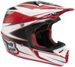 | Всегда носите шлем  В целях обеспечения безопасности Вас и Ваших пассажиров рекомендуем всегда надевать шлем во время поездки.
ОГЛАВЛЕНИЕ |  |  |  |  |  |  |  |  |  |  | 11
ПРЕДИСЛОВИЕ |  |  |  | 1 |  | Руководство пользователя |  |  |  |  | 12
Условные обозначения |  |  |  | 2 |  | 1. Проверка перед выездом |  |  |  |  | 12
Содержание |  |  |  | 3-4 |  | 2. Запуск двигателя |  |  |  |  | 12
Технические характеристики |  |  |  | 5 |  | 3. Обкатка |  |  |  |  | 12
Техника безопасности при вождении |  |  |  | 6 |  | 4. Вождение |  |  |  |  | 13
1. Советы по безопасности |  |  |  | 6 |  | 5. Торможение |  |  |  |  | 13
- Перед началом движения |  |  |  | 6 |  | 6. Выключение двигателя |  |  |  |  | 13
- При эксплуатации |  |  |  | 6 |  | Проверка, наладка и техническое обслуживание |  |  |  |  | 14
2. Защитные элементы |  |  |  | 6-7 |  | 1. Моторное масло |  |  |  |  | 14
3. Модификации или замена деталей |  |  |  | 7 |  | - Проверка масла
4. Дополнительный обвес и аксессуары |  |  |  | 7 |  | - Замена масла
Описание транспортного средства |  |  |  | 9 |  | - Очистка масляного поддона |  |  |  |  | 15
1. Детали |  |  |  | 9 |  | 2. Шины |  |  |  |  | 15
2. Идентификационный номер транспортного средства |  |  |  | 10 |  | 3. Проверка или замена свечей зажигания |  |  |  |  | 15-16
3. Заправка топливом  4. Проверка и замена бензинового фильтра |  |  |  | 11  16 |  | ГАРАНТИЙНОЕ ОБСЛУЖИВАНИЕ
5. Проверка и чистка воздушного фильтра |  |  |  | 16 |  | 1. Условия гарантии |  |  |  |  | 24
6. Регулировка троса дросселя |  |  |  | 16 |  | 2. Требования к предъявлению претензий по гарантийным обязательствам |  |  |  |  | 24
7. Регулировка карбюратора |  |  |  | 17 |  | 3. Исключения из гарантии |  |  |  |  | 25
8. Проверка и регулировка зазоров клапанов |  |  |  | 17 |  | 4. Условия аннулирования гарантии |  |  |  |  | 25
9. Тормоза |  |  |  | 17 |  | 5. Гарантийные ограничения |  |  |  |  | 26
10. Уход за мотоциклом |  |  |  | 18 |  | 6. Сервисные талоны
11. Хранение |  |  |  | 18 |  | -
12. Ввод в эксплуатацию после хранения |  |  |  | 19
13. Подвески |  |  |  | 19
- Передняя подвеска |  |  |  | 19
- Задняя подвеска |  |  |  | 19
14. Плановое техническое обслуживание |  |  |  | 20
ТЕХНИЧЕСКИЕ ХАРАКТЕРИСТИКИ
•ДВИГАТЕЛЬ Тип:  • Объем:  • Диаметр и ход:  • Крутящий момент:  • Мощность:  • Зажигание:  • Запуск: |  |  | горизонтальные, с воздушным охлаждением, 4-тактный  125cc  52.4x55.5mm  8.5N.m / 5000 ± 500 мин  6.5kw при 8500 ± 500 оборотов в минуту  CDI.  Электрический и кик |  | горизонтальные, с масляным охлаждением, 4-тактный  140cc  56x57mm  9.0N.m / 7500 ± 500 мин  7kw при 8500 ± 500 оборотов в минуту  CDI.  Электрический и кик |  |  |  |  | горизонтальные, с масляным охлаждением, 4-тактный  150cc  60x54mm  9.5N.m / 7500 ± 500 мин  11кВт при 8500 ± 500 оборотов в минуту  CDI.  Электрический и кик
Шасси и подвеска  • Шины: - передняя:  • Задняя:  • Тормоза: - передние:  • Задние:  • Подвеска: - передняя:  -Задняя:  •РАЗМЕРЫ габаритные  • Колесная база:  • Вес:  • Коробка передач:  • Сцепление:  - Объем бензобака |  |  |  |  |  | 60/100-17 "  80/100-14 "  Гидравлический дисковые вентилируемые 1 поршень.  Гидравлический дисковые вентилируемые 1 поршень  Перевернутая вилка  Нерегулируемый  (Дл /ш /в): 1630 мм * 760 мм * 1090мм  1215 мм  70 кг  С механическим переключением  В масляной ванне  5л.
Техника безопасности при вождении |  |  |  |  |  |  | ПРИ ЭКПЛУАТАЦИИ  • Тщательно ознакомьтесь с тормозной системой. Используйте передние и задние тормоза для того, чтобы не потерять контроль над транспортным средством.  • Будьте особенно внимательны и передвигайтесь на низких скоростях в плохую погоду (дождь, ветер, плохая видимость).  • Не превышайте скорость и учитывайте климатические условия и особенности ландшафта, чтобы избежать несчастных случаев и травм. • Всегда держите обе руки на руле, а ноги на опоре для ног.  НЕ ПЕРЕВОЗИТЕ ПАССАЖИРОВ
 |  | КАТЕГОРИЧЕСКИ ЗАПРЕЩАЕТСЯ использовать транспортное средство для перевозки пассажиров
Ознакомьтесь с требованиями, перечисленными ниже:
1. Советы по безопасности
- Перед началом вождения:
• Убедитесь, что Вы обучены управлению мотоциклом и знаете все функции его и системы управления.
• Узнайте возможности и ограничения транспортного средства
• Всегда имейте при себе документы, подтверждающие право собственности на транспортное средство.
• Не перегружайте мотоцикл: избегайте превышения предельно допустимого веса, указанного в данной инструкции.
• Всегда проверяйте мотоцикл перед поездкой. Осматривайте мотоцикл перед запуском двигателя, так вы сможете избежать несчастных случаев или повреждения транспортного средства. Проверьте работу тормозов пред началом движения.
 |  |  |  |  |  |  | 2. Защитные элементы
 |  |  |  |  |  |  |  |  | Всегда одевайте шлем.

• Рекомендуется использовать перчатки и защитную маску для лица.  • Носите одежду, полностью закрывающую ноги, так как во время движения и некоторое время после остановки двигателя работает выхлопная система.  - Старайтесь не носить свободную одежду, которая может запутаться в колесах и стать причиной травмы и аварии. |  |  |  |  | 4. ДОПОЛНИТЕЛЬНЫЕ ОБВЕС И АКСЕССУАРЫ
 |  |  |  |  |  |  | • Помните, что производительность мотоцикла может быть снижена за счет: установки деталей, выпущенных не фирмой-производителем, изношенных шин, общего состояния мотоцикла, плохих дорог и плохой погоды.
3. Модификации или замена деталей
Модификация мотоцикла или самостоятельная установка неоригинальных запчастей могут сделать транспортное средство небезопасным или незаконным. Владелец должен уважать  все государственные и региональные законы, касающиеся эксплуатации транспортного средства. |  |  |  |  |  |  | - НЕ ПЕРЕГРУЖАЙТЕ МОТОЦИКЛ - ОН ПРЕДНАЗНАЧЕН ТОЛЬКО ДЛЯ ПЕРЕДВИЖЕНИЯ ВОДИТЕЛЯ.
 | Поставщик и дистрибьютор не несут ответственности за установку неоригинальных запчастей. . |  |  |  | АКСЕССУАРЫ  Наша компания производит оригинальные аксессуары для мотоциклов. Вы несете ответственность за установку и использование аксессуаров, изготовленных не нашей компанией.  • Всегда следуйте инструкциям при установке  • Внимательно осмотрите аксессуар, чтобы убедиться, что его установка не ослабила крепления, не уменьшила дорожный просвет, не ограничивала угол поворота или ход подвески, не изменяла направление движения или не мешала эксплуатации элементов управления.
• Охлаждение двигателя. Вследствие неправильной установки широких обтекателей или лобового стекла на вилке мотоцикла, могут возникнуть аэродинамические силы, которые приводят к сбоям в работе мотоцикла.
• Не устанавливайте электрооборудование, превышающее допустимую нагрузку электрической системы транспортного средства.
• Не перевозите «коляски» или прицепы. Этот мотоцикл не предназначен для этого, и их использование приведет к серьезным повреждениям.
• Вспомогательные приспособления могут стать причиной увеличения времени, требующегося для движения рук или ног водителя, и, как следствие, к замедленной реакции в экстренной ситуации.

 |  | Убедитесь, что аксессуары не мешают свободе движений водителя и управлению транспортным средством. Неправильная установка аксессуаров может нарушить стабильность работы мотоцикла.
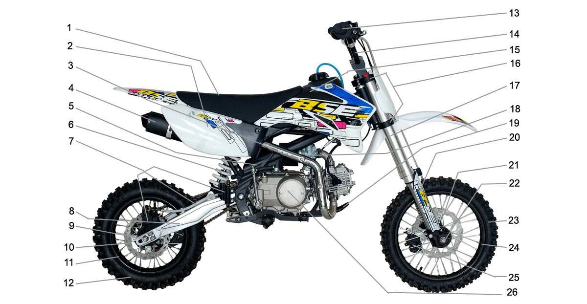
Описание  1. ДЕТАЛИ  1. сиденье  2. пластик облицовочный  3. выхлопная труба  4. глушитель  5. шасси/рама | 6. задний амортизатор  7. задний тормоз  8. маятник  9. ось заднего колеса  10. задний тормозной диск  11. заднее колесо  12. задняя шина | 13. ручки руля  14. руль  15. бензобак  16. короны  17. передняя вилка  18. карбюратор  19. защитная пластина | 20. защита передней вилки  21. передний тормозной диск  22. ось переднего колеса  23. передняя шина  24. переднее колесо  25. рабочий цилиндр  26. двигатель

2. ИДЕНТИФИКАЦИОННЫЙ НОМЕР ТРАНСПОРТНОГО СРЕДСТВА (VIN) |  |  |  |  |  | Номер двигателя выбит на левой нижней стороне мотоцикла.
 |  |  | Идентификационный номер транспортного средства требуется для получения гарантийного обслуживания
 |  |  |  |  |  | 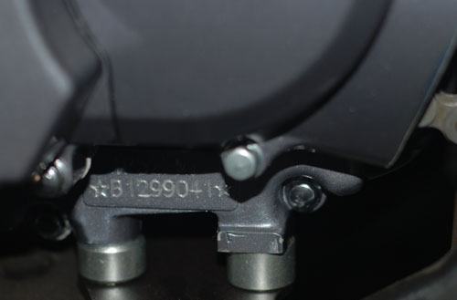
• Впишите номер вашего транспортного средства в строки ниже.
VIN выбит на трубе рулевой колонки или на табличке, закрепленной на трубе рулевой колонки.
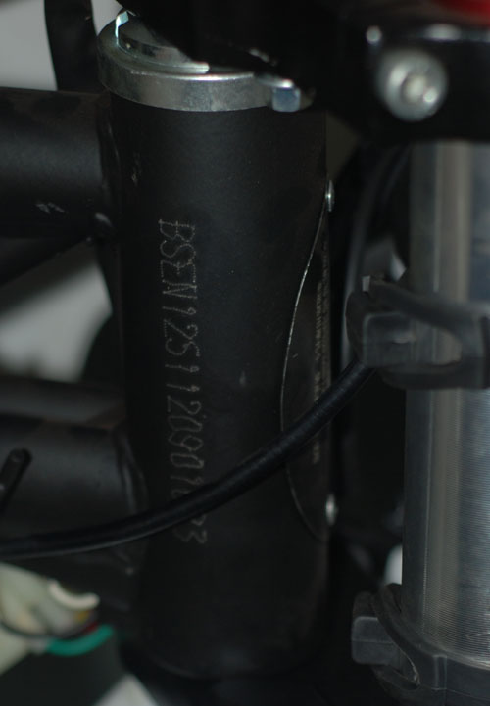
 |  |  |  | VIN: ________________________ |  |  |  | НОМЕР ДВИГАТЕЛЯ：_______________

3. ЗАПРАВКА ТОПЛИВОМ
 | Объем топливного бака 5 литров. |  |  |  |  | •Используйте только высококачественный бензин без содержания свинца (с октановым числом не менее 93)
Заправка:
1. Поверните крышку топливного бака против часовой стрелки.
2. Снимите крышку топливного бака.
3. После того, как зальете нужное количество топлива, закройте крышку и поверните по часовой стрелке до упора
4. Убедитесь, что шланг, выходящий из топливного бака, не передавлен.

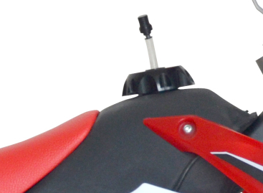
При обнаружении утечки топлива из переполненного карбюратора - снимите карбюратор и отрегулируйте высоту поплавка. Проверьте, нет ли в нем мусора, блокирующего топливный запорный клапан.

РУКОВОДСТВО ПОЛЬЗОВАТЕЛЯ  1. Проверка перед выездом  Для Вашей безопасности необходимо проверить:  • Уровень масла  • Достаточно ли топлива для планируемого пути  • Давление в шинах  • Функционирование дросселя  • Работу световых приборов  • Работу тормозов  2. Запуск двигателя  Выполняйте следующие действия:  1. Вставьте ключ в замок зажигания  2. Убедитесь, что передача находится в нейтральном положении  3. Проверьте уровень топлива  4. Обязательно нажмите рычаг сцепления для уменьшения трения стартера и для обеспечения безопасности.  5. Нажимайте рычаг стартера, повернув ручку газа на себя на одну четверть от первоначального положения |  |  |  |  | • Не запускайте двигатель в закрытом или плохо проветриваемом помещении, это может привести к отравлению токсичными выхлопными газами.  • Если двигатель заводится ножным стартером, мотоцикл должен быть остановлен передним тормозом.  • Если двигатель не завелся через 5 секунд – попробуйте запустить двигатель кикстартером снова.  • Не начинайте движение резко, пока двигатель не разогрелся. Это может привести к преждевременному износу.  • Не держите мотоцикл в режиме холостого хода на протяжении длительного времени чтобы избежать перегрузки двигателя.  3. Обкатка  Мы рекомендуем в первые два часа эксплуатации:
• Не развивать скорость больше 50 км/ч.
• Не превышать обороты более 5000 в минуту.
. |  | • Не перегружайте транспортное средство  • Пройдите первое техобслуживание через 4 часа или после израсходования 30 литров топлива. Затем следуйте инструкциям в карте периодического обслуживания. |  |  | • Независимое торможение только передним или задним тормозом уменьшает эффективность торможения, и может привести к блокировке колес и потере контроля над мотоциклом.

4. Вождение  Советы водителю:  • Прогрейте двигатель перед началом движения.  •Постепенно увеличивайте частоту вращения двигателя заслонкой дросселя, чтобы избежать ненужных заносов.  • Скоординируйте работу дросселя и тормозов для оптимального снижения скорости. •Обязательно используйте оба тормоза (передний и задний), но не давите слишком сильно, чтобы не снизить эффективность торможения.  5. Торможение  Для нормального торможения: постепенно при снижении скорости нажимайте на оба тормоза (передний и задний).  Для максимального торможения: замедлиться и полностью применить оба тормоза колес для предотвращения блокировки. | • Снизьте скорость или закройте дроссель перед поворотом, чтобы предотвратить скольжение колес и потерю контроля над мотоциклом.  • Не тормозите, не ускоряйтесь и не поворачивайте слишком резко, если идет дождь, или вы едете по мокрой рыхлой земле.  6. Выключение двигателя  Остановка мотоцикла:  1. При остановке мотоцикла полностью замедлитесь, чтобы уменьшить обороты двигателя до холостого хода.  2. Установите замок зажигания в положение выкл. (off).
 | Останавливайтесь на ровной плоской поверхности, не роняйте мотоцикл, иначе произойдет утечка топлива из карбюратора.

 | Проверка, наладка и техническое обслуживание
 | 1. Моторное масло  - Проверка масла:  • Желательно сделать это до поездки на мотоцикле.  • Установите мотоцикл на ровную твердую поверхность  • Выньте щуп и протрите его, вставьте щуп обратно, но не закручивайте, чтобы проверить уровень масла.  • Уровень масла должен находиться между максимальной и минимальной отметками. |  |  |  |  |  |  |  | - Замена масла:  Масло играет важную роль в работе двигателя.
- Замена масла для двигателя:
Масло играет важную роль в работе двигателя.
• Регулярно проверяйте уровень масла и меняйте его как указано в карте периодического обслуживания.
Для замены масла выполните следующие действия:
1. Убедитесь, что двигатель выключен. Пока двигатель не остыл, отверните сливной болт (у основания двигателя) и позвольте маслу стечь. Несколько раз нажмите на кикстартер, чтобы масло вытекло полностью.
2. Очистите масляной фильтр и установите его на место.
3. Залейте 900 см3 масла. Запустите двигатель и оставьте его работать на холостом ходу 2-3 минуты.
4. Потом выключите и подождите 1-2 минуты, проверьте чтобы уровень масла был между максимальной и минимальной отметками.
• Не используйте масло разных видов, чтобы избежать поломки двигателя.
• Используйте полусинтетическое масло вязкостью 10w40.
• Никогда не пользуйтесь переработанным маслом.
 | 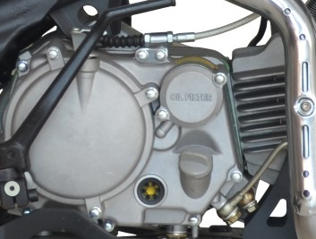
 | Используйте полусинтетическое масло вязкостью 10w40.
 | • Если это масло недоступно, ознакомьтесь с техническими особенностями и найдите замену, соответствующую характеристикам мотоцикла и температуре окружающей среды.
- Очистка масляного поддона |  |  |  |  |  |  |  | 3. Проверка или замена свечей зажигания
 | При использовании рекомендуемого масла, очистка картера или внутренних частей двигателя не требуется. Универсальные масла также предохраняют от загрязнения и накипи все смазанные компоненты.  2. Шины  Правильное давление в шинах повышает стабильность и комфорт во время езды, продлевает срок службы шин.  • Чаще проверяйте давление в шине и регулируйте при необходимости.  • Проверяйте давление, когда шины холодные. Проверяйте шины на наличие порезов.  • Для безопасности вовремя заменяйте слишком изношенные шины. |  |  |  |  |  |  | 1. Снимите крышку с передней панели.  2. Снимите колпачок со свечи и гаечным ключом выкрутите свечу.  3. Очистите грязь со свечи зажигания (снимите нагар), при необходимости используйте проволочную щетку. Если свеча покрылась нагаром или покрылась коррозией, замените ее.  4. Замерьте зазор между электродами свечи зажигания при помощи щупа.  5.Зазор свечи зажигания должен составлять 0,8-0,9 мм. При необходимости отрегулируйте зазор:  1. Аккуратно согните боковой электрод  2. Убедитесь, что свеча зажигания находится в исправном состоянии.  3. Устанавливайте свечу зажигания вручную, чтобы не повредить резьбу.  Чтобы проверить смесь и ходовые характеристики Вашего мотоцикла, выньте свечу зажигания и проверьте электрод; он должен быть светло-коричневого цвета. Если он белый, это значит, что двигатель работает на бедных смесях (недостаточно топлива). Черный электрод (с налетом сажи) означает, что топлива слишком много. Если же электрод черно-белый, двигатель находится в ОЧЕНЬ плохом состоянии и во время езды вы должны заметить сбои в его работе.
•Поддерживайте правильное давление в шинах. Для езды по бездорожью оно должно составлять 20-30 фунтов на квадратный дюйм (psi).
Если на заднем колесе вашего мотоцикла не установлен замок обода колеса, не позволяйте давлению в шине понижаться ниже 20 фунтов на квадратный дюйм. Это имеет особое значение для мотоциклов с двигателями 140 куб.см., мощности которых достаточно для того, чтобы в результате быстрого вращения колеса сорвать клапан камеры.

 | 4. После установки гаечным ключом затяните свечу: если она новая на 1/2 оборота, если уже использовалась - между 1/8 и 1/4 оборота.  5. Установите свечной колпачок на место.  • Свеча зажигания должна быть тщательно затянута, чтобы предотвратить перегрев и возможное повреждение двигателя. |  |  |  |  |  |  | - Процесс демонтажа:  1. Снимите крышку воздушного фильтра  2. Удалите винт и снимите воздушный фильтр  - Чистка:  1. Так как фильтр является бумажным элементом, его можно чистить сжатым воздухом, путем продувки изнутри наружу.  2. Замену воздушных фильтров рекомендуется выполнять согласно карте периодического обслуживания.  ПРИМЕЧАНИЯ  • Воздушный фильтр не должен быть поврежден, в противном случае двигатель будет поглощать пыль и загрязняющие вещества и срок его службы уменьшится.  • Избегайте попадания воды в воздушный фильтр во время мытья мотоцикла  • Никогда не очищайте воздушный фильтр водой, бензином или любой другой жидкостью.  6. Регулировка троса дросселя  1. Измерьте люфт троса дросселя, допустимый параметр- 2-6 мм.  • Если люфт троса дросселя находится за пределами допустимых параметров, он нуждается в регулировке.
 |  |  |  |  | • Никогда не используйте свечи зажигания, отличные от рекомендованных, потому что это может привести к повреждению двигателя.
• Мы рекомендуем использовать свечи зажигания I7TC.

4. Проверка и замена бензинового фильтра
1. Снимите шланг с фильтра и слейте бензин, оставшийся в системе питания.
2. Снимите фильтр
3. Установите новый фильтр и подсоедините шланги

5. Проверка и чистка воздушного фильтра
Для того чтобы обнаружить загрязнения воздушного фильтра, его нужно снять и разобрать.
 |  | • Если Вам необходимо уменьшить люфт, отвинтите регулятор. Если увеличить – затяните его. Проверьте свободный ход кабеля дроссельной заслонки после остановки двигателя, чтобы убедиться в его правильной работе.  • Если люфт не соответствует требованиям, поворачивайте регулятор так, чтобы достичь желаемого положения. |  |  |  |  |  |  |  | Поэтому, мы рекомендуем, в случае любой неисправности или для запланированного осмотра обращаться в авторизованный сервис-центр, с квалифицированными сотрудниками и необходимыми инструментами, для того, чтобы они произвели все необходимые действия.  Зазоры клапанов:  Впускной клапан: 0.15±0.03 мм  Выпускной клапан: 0.20±0.03 мм
 |  | 7. Регулировка карбюратора
 |  |  |  | Регулировка и настройка карбюратора должны проводиться только обученным специалистом, самостоятельная настройка может привести к повреждению двигателя. |  |  | 9. Тормоза
 |  |  |  |  |  |  |  |  |  | • Убедитесь в надежной работе заднего и переднего тормозов.
 |  | 8. Проверка и регулировка зазора в клапанах |  |  |  |  | • Проверьте, не изношены ли колодки до предела. Сильный износ тормозных колодок может сделать езду на мотоцикле чрезвычайно опасной.  На мотоцикле установлены саморегулирующиеся дисковые тормоза.
При повреждении клапана и неправильной регулировке снижается мощность двигателя.
Регулярно проверяйте зазоры в клапанах.

 |  |  |  |  |  |  | Периодически проверяйте уровень тормозной жидкости.
• Слишком большой зазор может стать причиной возникновения шумов, но если зазор отсутствует или очень мал, то клапан не будет плотно прилегать в момент закрытия.
Проверку и регулировку зазоров производят на холодном двигателе.
Последовательность выполняемых действий при осмотре и регулировке клапанной системы мотоцикла представляет собой целый комплекс процедур.
Необходимо проверять тормозной шланг на наличие утечки тормозной жидкости, утечка тормозной жидкости приведет к коррозии.
Передний и задний тормоза:
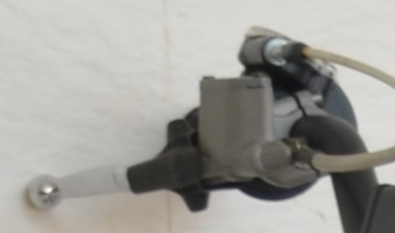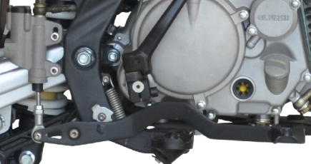
• Перед хранением проверьте все основные детали мотоцикла.
• Подготовьте мотоцикл к длительному хранению:
1. Слейте масло
2. Слейте оставшийся бензин из бака и карбюратора. Затем разбрызгайте антикоррозийное масло внутри топливного бака и закройте крышку.
3. Если предполагается хранение больше 1 месяца – бензин из карбюратора должен быть слит.
• Так как бензин легко воспламеняется, глушите двигатель при заправке и сливе топлива.
• Не курите и устраните все источники искр и огня рядом с местами хранения топлива или газа.
4. Снимите свечи зажигания.
5. Влейте 15-20 мл масла в чистый цилиндр, и вставьте кусок ткани в отверстие для свечи зажигания. Не включая двигатель, нажмите несколько раз на педаль пуска, чтобы масло покрыло стенки цилиндра.
Установите свечу зажигания.
6. Извлеките аккумулятор из мотоцикла. Поместите его в безопасное место, в котором он не будет подвергаться воздействию холода или солнечных лучей. Заряжайте аккумулятор один раз в месяц с силой тока не более чем 0.6 ампер автоматическим зарядным устройством.
7. Высушите мотоцикл. Покройте антикоррозийным маслом все хромированные металлические поверхности, а окрашенные - фиксатором цвета.
8. Отрегулируйте давление воздуха в шинах.
9. Поставьте мотоцикл на подставку или коробку, чтобы оба колеса оторвались от земли.
10. Накройте мотоцикл чехлом.
10. Уход за мотоциклом
Регулярно мойте мотоцикл для предотвращения нарушения лакокрасочного покрытия.
- Сильная струя воды может повредить многие части мотоцикла, поэтому нельзя мыть под давлением следующие детали: ступицы колес, выключатель стоп сигнала, топливный бак, части сидения, карбюратор, замок зажигания и т.д.
- 1. После мытья мотоцикла, промойте его чистой водой. Мы рекомендуем использовать шампунь, поскольку любое другое моющее средство вредно для краски, так как содержит аммиак или щелочь.
- 2. Высушите мотоцикл.
3. Заведите двигатель и оставьте его работать на холостом ходу несколько минут.
4. Перед поездкой на мотоцикле несколько раз проверьте тормоза и при необходимости отремонтируйте и отрегулируйте их.

11. Хранение
Сделайте все возможное, чтобы защитить свой мотоцикл от сырости, солнца и дождя и повреждений.

12. Ввод в эксплуатацию после хранения.
1. Снимите чехол и тщательно протрите мотоцикл.
2. Если мотоцикл хранился больше 4 месяцев – замените моторное масло.
3. Перед заправкой слейте антикоррозийное масло из бака.
4.Протестируйте рабочие характеристики мотоцикла на низкой скорости в безопасной зоне, прежде чем возобновить вождение.
- Передняя подвеска
Не регулируемая
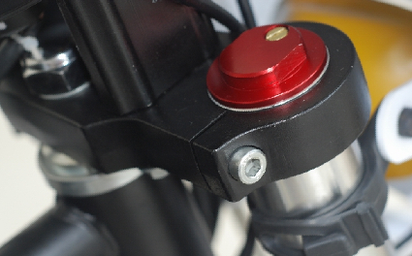
Внимание.
Замена цепи привода заднего колеса и звезд - ведущей и ведомой производится только совместно.
Невыполнение этого требования приведет к ускоренному износу и порче указанных деталей.
13. Подвеска
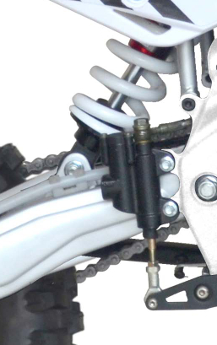
Этот мотоцикл оснащен передней и задней подвесками.
- Задняя подвеска

Имеет регулировку жесткости и демпфирования.

14. Плановое техническое обслуживание -
Через два часа эксплуатации мотоцикла произведите следующие действия:
- Слейте и замените масло. Используйте полусинтетическое масло вязкостью 10w-40.
- Проверьте болты, гайки и крепления (затяните их при необходимости)
- Проверьте состояние и натяжение спиц (особенно заднего колеса) и подтяните при необходимости.
- Проверьте и при необходимости отрегулируйте трос дросселя и трос сцепления.
- Проверьте износ цепи привода.
- Проверьте износ подшипников колеса.
- Проверьте давление в шинах
Двигатель - основные неисправности - причины и методы устранения
- Выпускной коллектор раскалился докрасна (на холостом ходу) – неправильное смесеобразование в карбюраторе, слишком бедная смесь (отрегулировать карбюратор)
- Двигатель дает сбои на средних и высоких оборотах, открыта дроссельная заслонка - слишком богатая топливная смесь
- Треск и стук в двигателе – на ходу и при торможении – топливная смесь слишком бедная, отрегулируйте карбюратор.
- Стук в двигателе при старте – слишком раннее зажигание (уменьшите угол опережения зажигания), или слишком бедная топливная смесь
- Двигатель плохо заводится - топливная смесь слишком богатая или залила свечу - проверьте положение поплавка
- Двигатель плохо заводится – топливная смесь слишком бедная, жиклёр холостого хода заблокирован, или в поплавковой камере недостаточно топлива.
- Слабая искра зажигания – датчик холла находится слишком далеко от маховика.
- Неустойчивая искра зажигания – неисправен блок электронного зажигания (CDI)
- Нет искры зажигания – плохое заземление или неисправны катушка зажигания/система CDI/свечной колпачок/соединительная колодка модуля зажигания – для диагностики используйте универсальный тестер. Разность потенциалов должна быть 3 вольта между контактами, и 6 вольт между контактом и массой. Проверьте проводимость проводов высокого напряжения, присоединив клеммы тестера обоими концами к клеммам катушки (возможно неисправен резистор в крышке).

- Двигатель не набирает обороты, из-за недостатка мощности - сильно повреждены клапанные пружины (возможно повреждена свеча зажигания).
- Двигатель не работает на холостом ходу – поверните винт холостого хода по часовой стрелке, если не помогло, проверьте наличие утечек воздуха.
-Утечка топлива – Поплавок установлен неправильно или сместился, игольчатый клапан заблокирован мусором (распространено для новых мотоциклов)
-Двигатель хорошо работает, но затем начинает давать сбои – неисправны катушка зажигания/система CDI/колпачок катушки зажигания/соединительная колодка модуля зажигания
- Слышен скрежет из двигателя (из верхней части) – толкатели клапана установлены неправильно или болтается цепь газораспределительного механизма
- Слышен скрежет из двигателя, вибрация (в нижней части) – ослаблено или изношено сцепление/шестеренка муфты/стерлись насечки на маховике, или он неплотно закреплен
- Слышен стук из двигателя (из верхней части) - поршень или поршневой палец поврежден или треснул – заменить.
- Слышен стук из двигателя (из нижней части) - изношено основание или подшипник нижней головки шатуна - заменить
- Двигатель не работает на холостом ходу, когда прогревается – толкатели установлены неправильно
- Двигатель не сбавляет обороты до холостого хода – заедание троса дроссельной заслонки или просачивание воздуха между карбюратором и головкой цилиндра
- Неустойчивый холостой ход – просачивание воздуха между карбюратором и головкой цилиндра, подсос воздуха карбюратором, дефект карбюратора
- При запуске двигатель работает нормально, затем глохнет – заблокирована система вентиляции топливного бака.
-Пробуксовка сцепления – изношены диски сцепления, пружины сцепления, неправильно отрегулирован трос, или неподходящая вязкость моторного масла. Вы залили полностью синтетическое масло в двигатель? Слейте масло и замените его.
- Отсутствие передачи/вылетает передача/ пробуксовка коробки передач (толчки) - изношены или изогнуты вилки переключения передач или поврежден вал переключения передач - заменить неисправные детали коробки передач
- Кикстартер срывается при нажатии – сломан или поврежден переключатель передач, разрушен или сильно изношен подшипник вторичного вала, расколот картер двигателя - снимите корпус муфты сцепления и проверьте.
- Заклинивание двигателя – неисправен масляный насос или сцепление (снимите корпус муфты сцепления), заблокирован поршень (снимите головку поршня и проверьте) – сломан шатун
- Из двигателя идет черный дым – слишком много топлива или переобогащенная смесь, проверьте уровень топлива в поплавковой камере и отверстие главного жиклёра, отрегулируйте карбюратор
-Из двигателя идет белый/сизый дым - изношены поршневые кольца или поршень.
- Двигатель теряет масло через трубку сапуна – проверить, хорошо ли затянуты болты крепления головки цилиндра, проверить прокладку головки цилиндра и/или обеспечить герметичность масла головки блока цилиндров
- Двигатель теряет масло через вторичный вал / механизм сцепления – заблокирован/согнут сапун двигателя или старая изоляция повреждена и пропускает воздух из поршня/кольца, но это должно быть заметно по белому выхлопному дыму раньше, чем масло протечет через сапун.
Подвеска
- Колесо подскакивает, нет амортизации (демпфирования) ударов – проверьте, чтобы давление в амортизаторе составляло около 6 атм (с помощью манометра). Если давление падает, замените амортизатор.
- Лязг со стороны задней части во время езды по неровной дороге – проверьте степень износа втулок маятника, степень протяжки болтов амортизаторов, степень износа подшипников и подшипники заднего колеса
- Из амортизатора течет масло – замените уплотнения или амортизатор
- Задняя часть мотоцикла слишком мягкая – проверьте силу предварительного натяга регулировочной гайки. Отрегулировать по мере необходимости, если не помогает - пружина "просела", замените амортизатор
- Вилки пропускают масло – замените уплотнения и повторно залейте масло (175 мл вязкостью 7.5 – 10)
-У вилки нет или очень слабая отдача – замените уплотнение и снова залейте масло (175 мл вязкостью 7.5-10)
-Слабая, "вялая" вилка – замените пружины

Тормоза
- Нет упругости при нажатии на рычаг тормоза – проверьте степень износа колодок, наполните систему новой жидкостью DOT4
-Есть упругость, но не работает – Колодки установлены неправильно и из-за этого стерты неравномерно, или установлен диск неподходящего диаметра – проверьте степень износа колодок.
-Не чувствуется упора – рычаг делает полный ход, не приводя в действие тормоз – отрегулируйте приводной рычаг главного цилиндра тормозной системы, убедитесь в отсутствии утечек, замените тормозную систему
-Слышен металлический звук при торможении – замените колодки
-Слышен скрип переднего/заднего тормоза – осмотреть и очистить суппорт, используя медный смазочный материал на плавающих пальцах суппорта, неисправные колодки (заменить), деформирован тормозной диск (заменить)
- Вибрация при торможении – ослаблены болты суппорта или стерты тормозные колодки.
Другое:
- неправильное натяжение цепи /стерлась звезда цепи /неисправна или растянулась цепь
-Зазор сзади – неплотно присоединен поворотный рычаг или амортизатор, подшипники амортизатора стерты. Проверьте и замените.
- Стук в передней части – ослаблены или стерты подшипники рулевой колонки
- Рекомендации по правильной эксплуатации:
(регулировка топливной смеси)
Чтобы проверить топливно-воздушную смесь вашего мотоцикла и его текущую работоспособность, выньте свечу зажигания и проверьте электрод; цвет должен быть светло-коричневым. Если он белый, это значит, что двигатель работает на бедных смесях (недостаточно топлива). Черный электрод (с налетом сажи) означает, что топлива слишком много. Если же электрод черно-белый, двигатель находится в ОЧЕНЬ плохом состоянии и во время езды вы должны заметить сбои в его работе. Эти недостатки можно устранить путем регулировки игольчатого клапана в карбюраторе для увеличения или уменьшения количества воздуха в топливной смеси
Чтобы подавать больше топлива, поднимите игольчатый клапан на один уровень. Этого можно добиться, сняв с двигателя карбюратор, дроссельную заслонку, игольчатый клапан и регулируя положение стопорного кольца. Если же Вам нужно уменьшить количество топлива - опустите клапан. Соберите карбюратор и продолжите тестирование, не забывая проверять цвет свечи зажигания. Двигатели объемом 140 – 160 куб.см. при запуске требуют обогащенную смесь. Для получения более обогащенной топливной смеси, поверните винт качества смеси (рядом с фильтром) по часовой стрелке. Нужное число оборотов, возможно, потребуется скорректировать, держа двигатель работающим.

ГАРАНТИЙНОЕ ОБСЛУЖИВАНИЕ
1. ОСНОВНЫЕ УСЛОВИЯ  Производитель дает гарантию в виде устранения дефектов, связанных исключительно с заводским технологическим браком. Срок гарантии ___ мес. с даты продажи мотоцикла конечному покупателю. Вы приобрели внедорожный мотоцикл, поставщик распространяет гарантию исключительно на:  • детали, не входящие в список исключений (см. ниже)  • гарантия распространяется только на заводской брак, за исключением оплаты труда, затрат на материалы и транспортировку в зависимости от обстоятельств  • Детали, включенные в гарантию, будут восстановлены или заменены в авторизованном сервисном центре.  Гарантия действует только при соблюдении выполнения всех видов технического обслуживания в соответствии с регламентом ТО |  |  | 2. ТРЕБОВАНИЯ К ПРЕДЪЯВЛЕНИЮ ПРЕТЕНЗИЙ ПО ГАРАНТИЙНЫМ ОБЯЗАТЕЛЬСТВАМ  Безопасность – это ответственность и производителя и пользователя, поэтому, Вы должны:  • Ответственно и внимательно подходить к пользованию транспортным средством, следуя всем рекомендациям, правилам, законам и инструкциям.  • Незамедлительно сообщить о дефекте или неисправности, являющейся основанием для обращения в сервис центр.  • Предоставить документы, подтверждающие права собственности и покупки вместе с подписанным гарантийным талоном в сервисной книжке.

3. ИСКЛЮЧЕНИЯ ИЗ ГАРАНТИИ
- Гарантия не распространяется на:
  - Настройку и регулировку мотоцикла, связанную с поддержанием его в надлежащем техническом состоянии.
  - Расходные детали, такие как тормозные колодки и диски, сцепление, колодки центробежного сцепления.
  - Цепи, звезды цепи, натяжные ролики.
  - Все виды жидкостей (тормозная, антифриз, моторное масло)
  - Масляные, бензиновые и воздушные фильтры
  - Сидение/обивка
  - Шины и камеры
  - Втулки любого вида
  - Спицы
  - Обод колеса.
  - Кабели: тормоза / сцепления / дроссельной заслонки.
  - Свечи зажигания.
  - Детали трансмиссии: цепь, кольцо, шестерни и приводные ремни.
- Аккумулятор.
  - Регуляторы напряжения.
  - Предохранители.
  - Щетки стартера
  - CDI / блок эл. зажигания
  - Зеркала.
  - Незначительные неисправности, которые не ухудшают рабочие характеристики транспортного средства
- • Обесцвечивание краски, износ обивки, потеря блеска хрома и т.д.
4. УСЛОВИЯ АННУЛИРОВАНИЯ ГАРАНТИИ
Гарантийные обязательства изготовителя утрачивают силу, если имеет место одно из следующих обстоятельств:
• Несоблюдение любого из пунктов, упомянутых в таблице технического обслуживания.
• Изменение исходного оригинального состояния транспортного средства.• Использование неоригинальных деталей.
• Добавление обвесов.
• Обслуживание и ремонт не в авторизованном сервисном центре.
• Ущерб, причиненный в результате неправильного использования или намеренно нанесенные повреждения, а также ущерб, полученный ввиду обстоятельств непреодолимой силы, таких как несчастные случаи, соревнования или любое повреждение, не связанное с производством или дефектом сборки.
• Сдача транспортного средства в аренду третьим лицам.
• Использование тех. жидкостей, НЕ рекомендуемых в инструкции пользователя транспортного средства.

• В случае, если человек не имел права на управление транспортным средством, гарантия не распространяется
• Ни в одном из перечисленных выше случаев покупатель не может требовать отмены или нарушения договора купли-продажи или компенсации за ущерб.

5. ГАРАНТИЙНЫЕ ОГРАНИЧЕНИЯ
Гарантия ограничивается заменой или ремонтом бракованных деталей (по вине производителя). Денежная компенсация возможных расходов или последствий транспортировки транспортного средства не предусмотрена.
Поставщик не предоставляет гарантию в следующих случаях:
• Если неисправность возникла в результате не устранения или несвоевременного устранения других неисправностей после их обнаружения
• владелец несет расходы по доставке и расходы на оплату труда при замене дефектной детали. В случае отказа он теряет право на компенсацию за невозможность использования транспортного средства а так же за любые неудобства и расходы, которые у владельца при этом возникают
• Дилер или продавец не несет ответственности за любой несчастный случай, который может произойти с людьми и/или вещами во время использования транспортного средства, даже если несчастный случай связан с заводским дефектом или материалом.

